ESF – Vzdělávací příležitost
Inovace ve vzdělávání - kód: 01.16.
- označení: OI 12/16
Vyučovaný předmět: Výpočetní technika | Třída: 9.B
Téma hodiny: MS Word – laboratorní práce

Cíl hodiny (aktivity):
Žák si vytvoří, uloží textový dokument, orientuje se v prostředí MS Word, formátuje text, kreslí obrázky, vkládá objekty, vytváří tabulky, pracuje se schránkou
Průběh hodiny:
- Vzorové řešení zadaných úkolů
- Samostatná práce
Pomůcky:
PC, programové vybavení PC, dataprojektor
Zdroje: PrtScn
Pracovní list vypracoval: Vítězslav Šos

Pracovní list ověřil: Vítězslav Šos Datum ověření: 20.9.2011

MS Word – laboratorní práce
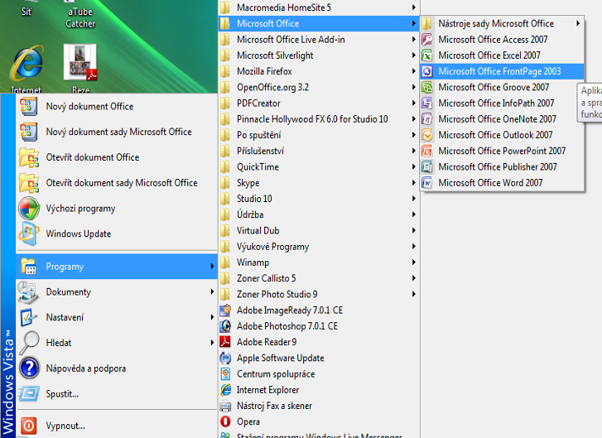

- Otevři program MS Word.
- Dle vzoru přepiš text laboratorní práce a formátuj ho dle svého uvážení.
- Vytvoř a doplň tabulky.
- Zakresli kádinky a vlož jejich popisky.
- Rozsah laboratorní práce nastav na 1 stránku formátu A4.
- Práci ulož na server do své složky pod názvem chemie.docx.

Laboratorní práce z chemie
Úkol: Zjistěte pH daných roztoků a rozhodněte, ve které kádince je kyselina, voda a hydroxid.
pH – udává koncentraci [H₃0⁺] v roztoku a tím určuje stupeň kyselosti, zásaditosti či neutralitu roztoku.
Hodnota pH | Reakce
pH < 7 | Kysele
pH = 7 | Neutrální
pH > 7 | Zásaditá

Indikátory: jsou chemické látky, jejichž barva se mění účinkem kyselin a hydroxidů.

Univerzální pH papírek barví:
- Kyseliny – červeně
- Neutrální – světle modrozeleně
- Zásady – modře
Číslo 1 zásaditý roztok
Číslo 3 Kyselý roztok
Číslo 2 neutrální roztok

Kádinka č.1 | pH = 11 | Hydroxid
Kádinka č.2 | pH = 7 | Voda
Kádinka č.3 | pH = 3 | Kyselina

Závěr: V kádince číslo1 se jedná o hydroxid, protože indikátorem se roztok zbarvil modře. Kádinka číslo 2 obsahuje voda, protože pH = 7 a roztok je neutrální. V kádince číslo 3 je roztok kyseliny, protože se indikátorem roztok zbarvil červeně.

